2024年11月04日

创新引领可持续未来，汉高再续中国市场共赢新篇

中国，上海 – 11月5日至10日，汉高将携旗下粘合剂技术、消费品牌两大业务部门的创新产品和解决方案，亮相第七届中国国际进口博览会（“进博会”）技术装备展区。六度赴约进博，汉高将以“创新先锋，绿动世代”为主题，携一系列新产品、新应用，展现倡导绿色低碳的核心理念，助力中国以新质生产力促进高质量发展。

“汉高深耕中国五十余年，为服务中国客户和消费者，持续推出创新产品和技术。”汉高大中华区总裁安娜表示，“举办多年，进博会已经成为中国构建新发展格局的窗口、展示新质生产力的开放平台，为汉高这样的跨国公司提供了诸多机遇。今年，汉高将展示来自全球的可持续创新，进一步深化与本地及全球企业的合作与交流，与中国市场的高质量发展同频共振。”

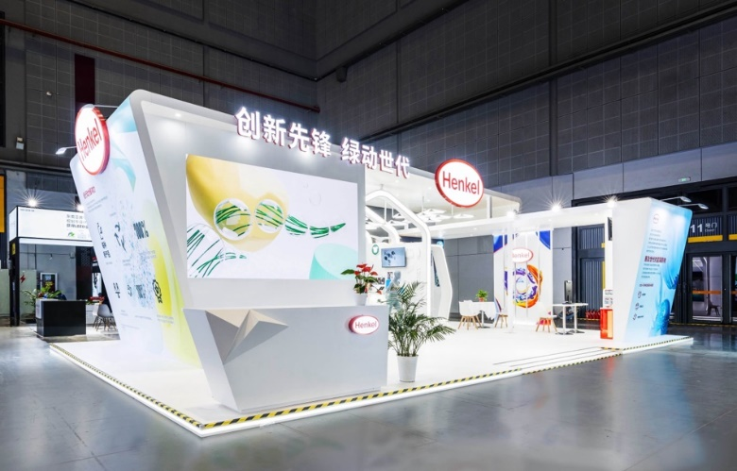
第七届进博会汉高展区

六大展区，全方位展示创新成果

本届进博会上，汉高将通过“衣·食·住·行·工·美”六大展区的设置，场景化地展示汉高在工业和消费品领域的亮眼成果。

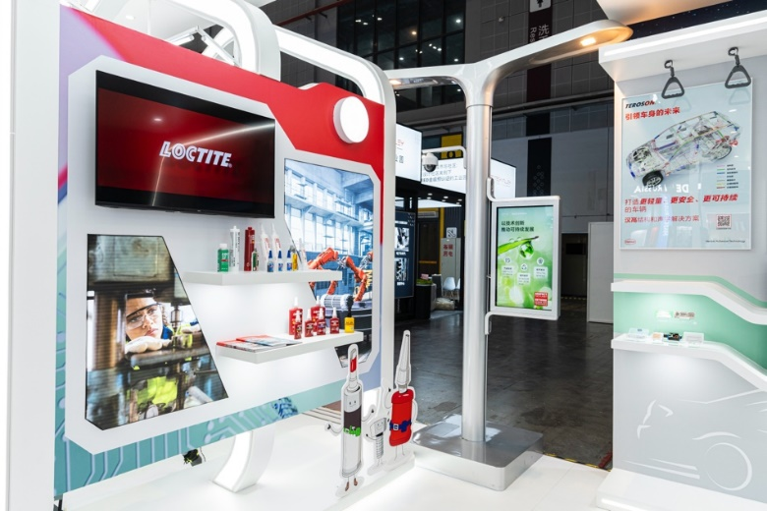
汉高通过六大展区，展示生活中无处不在的“汉高创新”

当前，中国先进制造业正快速高质量发展、消费者需求不断提质，为汉高带来了广阔的市场机遇。在工业领域，汉高粘合剂技术的产品和解决方案服务于超过800个行业领域。汉高希望通过创新粘合剂解决方案，助推新质生产力在新能源汽车、消费电子、先进制造等领域的落地。例如，汉高今年推出的创新显示屏包封解决方案针对窄边框高端手机研发，赋予设计更多可能，让手机屏幕视野更“无界”。

在消费品领域，汉高将呈现以施华蔻专业、沙宣、资生堂美发专业、家清产品为代表的顶尖品牌及系列产品，以创新先进的技术和高品质，为中国消费者带来兼具科学与时尚基因的产品。同时，汉高旗下的宝莹和妙力品牌将带来清洁力卓越的洗衣和洁厕产品，从原材料、包装和使用等多个环节帮助减少对环境的影响，助力消费者打造可持续生活。

持续深耕，续写可持续发展篇章

可持续发展始终深植于汉高的业务发展中。本届进博会上，汉高将从原材料使用、生产和产品等多个维度着手，展示通往可持续未来的绿色转型路径。

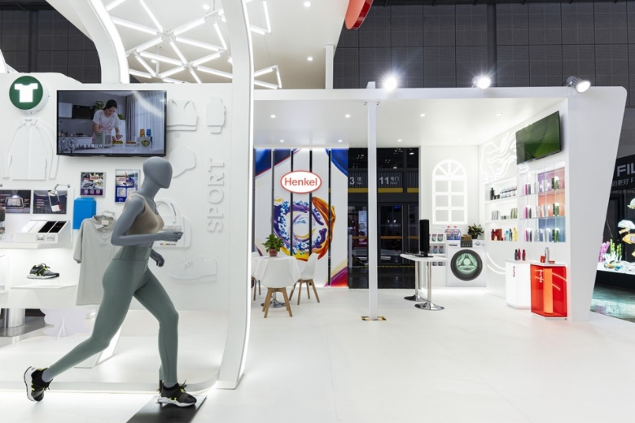
汉高从原材料使用、生产和产品等多个维度着手，展示通往可持续未来的绿色转型路径

通过创新与合作，汉高致力于推动产业向绿色可持续升级转型。此次进博会将展示的汉高自泳涂层，可替代传统工艺，帮助智慧灯杆在户外长久地高效运行，也助力客户在生产过程中减少碳排放。与此同时，汉高的创新生物基粘合剂应用于包装、消费电子、家居建材与运动时尚等快速发展的行业，从源头减少对环境的影响。

在消费品领域，汉高正在不断提高产品包装中可回收塑料的比例，并希望到2025年，实现汉高的包装材料100%可回收或可重复使用。在中国，重新以新包装面世的施华蔻专研修护洗护产品就已采用了50%的可再生PET塑料包装，此次展出的资生堂专业美发SUBLIMIC ADENOVITAL 系列、SUBLIMIC FUENTE FORTE系列瓶身已实现100%可循环利用。

展望未来，汉高相信，中国市场将继续在汉高的全球业务中发挥重要作用。汉高将在中国继续投资，以全球领先的创新产品和可持续解决方案，与消费者共创绿色美好生活，为中国产业转型升级提供助力。

2024年11月5日至11月10日，汉高将亮相技术装备展区（3号馆）首设的新材料专区，欢迎莅临汉高展台（3C7-04），发现可持续创新实践，或关注“汉高中国”官方微信公共号了解更多。

关于汉高
汉高凭借其品牌、创新和技术，在全球工业和消费品领域中拥有领先的市场地位。汉高粘合剂技术业务部是全球粘合剂、密封剂和功能性涂层市场的领导者。汉高消费品牌在各国市场和品类占据领先地位，在洗涤剂及家用护理和美发领域尤为突出。乐泰（Loctite）、宝莹（ Persil）和施华蔻（Schwarzkopf）是公司的三大核心品牌。2023财年，汉高实现销售额逾215亿欧元，调整后营业利润约为26亿欧元。汉高的优先股已列入德国DAX指数。可持续发展在汉高有着悠久的传统，公司确立有明晰的可持续发展战略和具体目标。成立于1876年，汉高如今在全球范围内约有4.8万名员工，在强大的企业文化、共同的价值观与企业目标“Pioneers at heart for the good of generations”的引领下，融合为一支多元化的团队。更多资讯，敬请访问 www.henkel.com

媒体联系人
姓名 Louise Cheung
电话 +86-021-2891-5152
邮箱地址 louise.cheung@henkel.com

姓名 Amy Zhou
电话 +86-021-2891-5345
邮箱地址 amy.zhou@henkel.com

